Моделирование SIR эпидемии
  - Дискретно-событийный подход
Тарасова Алина Андреевна
2026-05-24

Информация

Докладчик
- Тарасова Алина Андреевна
- Студентка
- Российский университет дружбы народов им. П. Лумумбы
- 1132236013@rudn.ru

Вводная часть

Актуальность
- Моделирование распространения инфекций критически важно для прогнозирования эпидемий
- Дискретно-событийный подход позволяет учитывать стохастическую природу процессов
- Возможность оценки эффективности мер контроля (вакцинация, карантин)

Объект и предмет исследования
- Объект: Процесс распространения инфекции в популяции
- Предмет: Дискретно-событийная SIR модель и её расширения

Цели и задачи
Цель: Изучить дискретно-событийный подход к имитационному моделированию на примере SIR модели.
Задачи: - Реализовать стохастическую DES модель на Julia - Провести анализ чувствительности к параметрам - Сравнить стохастическую и детерминированную версии - Оценить производительность модели - Реализовать расширения: демография, вакцинация, SEIR

Материалы и методы
- Язык программирования: Julia
- Библиотеки: ConcurrentSim, ResumableFunctions, Distributions, DataFrames, StatsPlots, BenchmarkTools, CSV
- Инструменты: Quarto для генерации отчётов и презентаций

Теоретическое введение

Дискретно-событийное моделирование (DES)
- Состояние системы изменяется только в моменты событий
- Виртуальное время «перескакивает» от события к событию
- Высокая эффективность по сравнению с непрерывным моделированием
- Основные компоненты:
  - Календарь событий
  - Процессы (возобновляемые функции)

SIR модель
Популяция разделена на три группы:
Статус | Описание
S (Susceptible) | Восприимчивые к инфекции
I (Infected) | Инфицированные, способные заражать
R (Recovered) | Выздоровевшие с иммунитетом

Стохастическая DES реализация
- Каждый индивид — агент с собственным жизненным циклом
- Время до контакта: rand(Exponential(1/c))
- Время до выздоровления: rand(Exponential(1/γ))
- Заражение: с вероятностью β при контакте S с I

Расширения модели
Расширение | Описание
SEIR | Добавление латентного периода (Exposed)
Демография | Рождаемость (ν) и смертность (μ)
Вакцинация | Перевод S → R в заданный момент

Используемые библиотеки Julia
Библиотека | Назначение
ConcurrentSim | Дискретно-событийное ядро
ResumableFunctions | Возобновляемые функции
Distributions | Генерация случайных величин
DataFrames, CSV | Работа с данными
StatsPlots | Визуализация
BenchmarkTools | Оценка производительности

Выполнение лабораторной работы

Настройка окружения
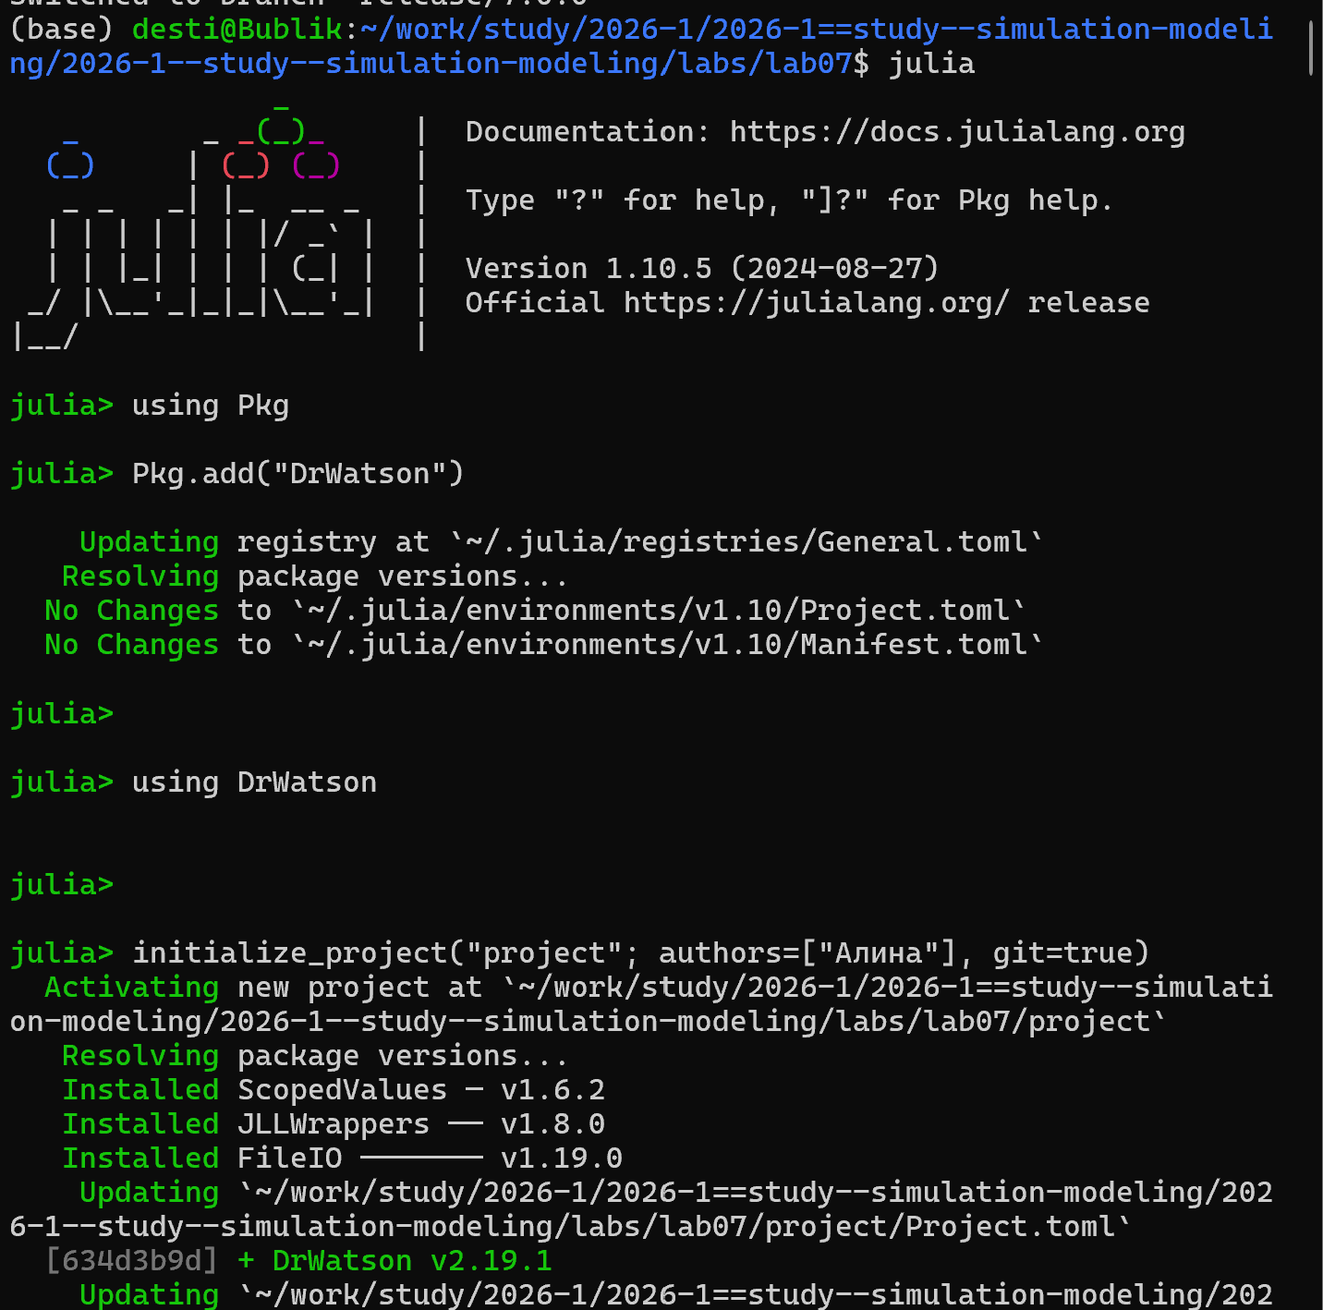
Запуск Julia и установка пакетов
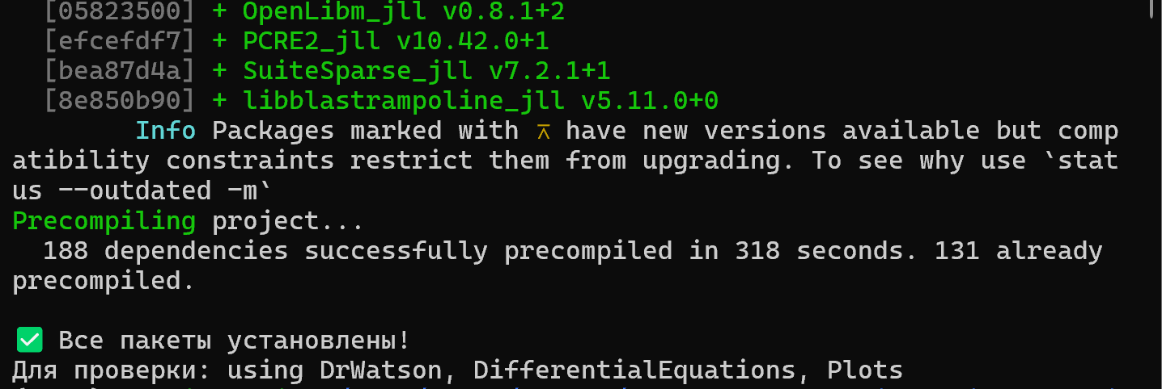
Установка пакетов

Запуск базовой модели
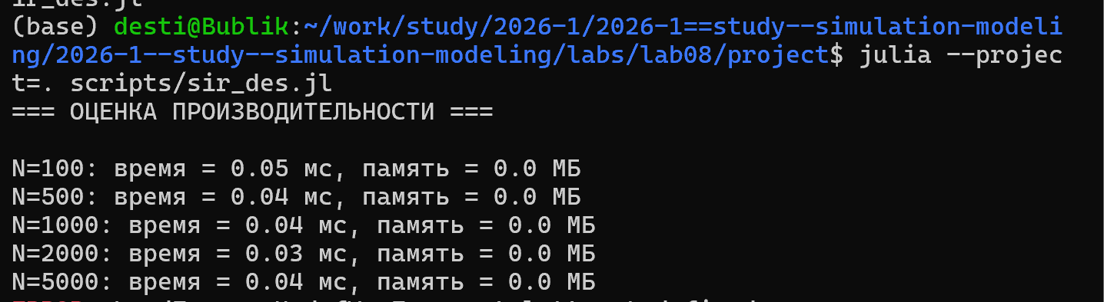
Запуск скрипта sir_model.jl
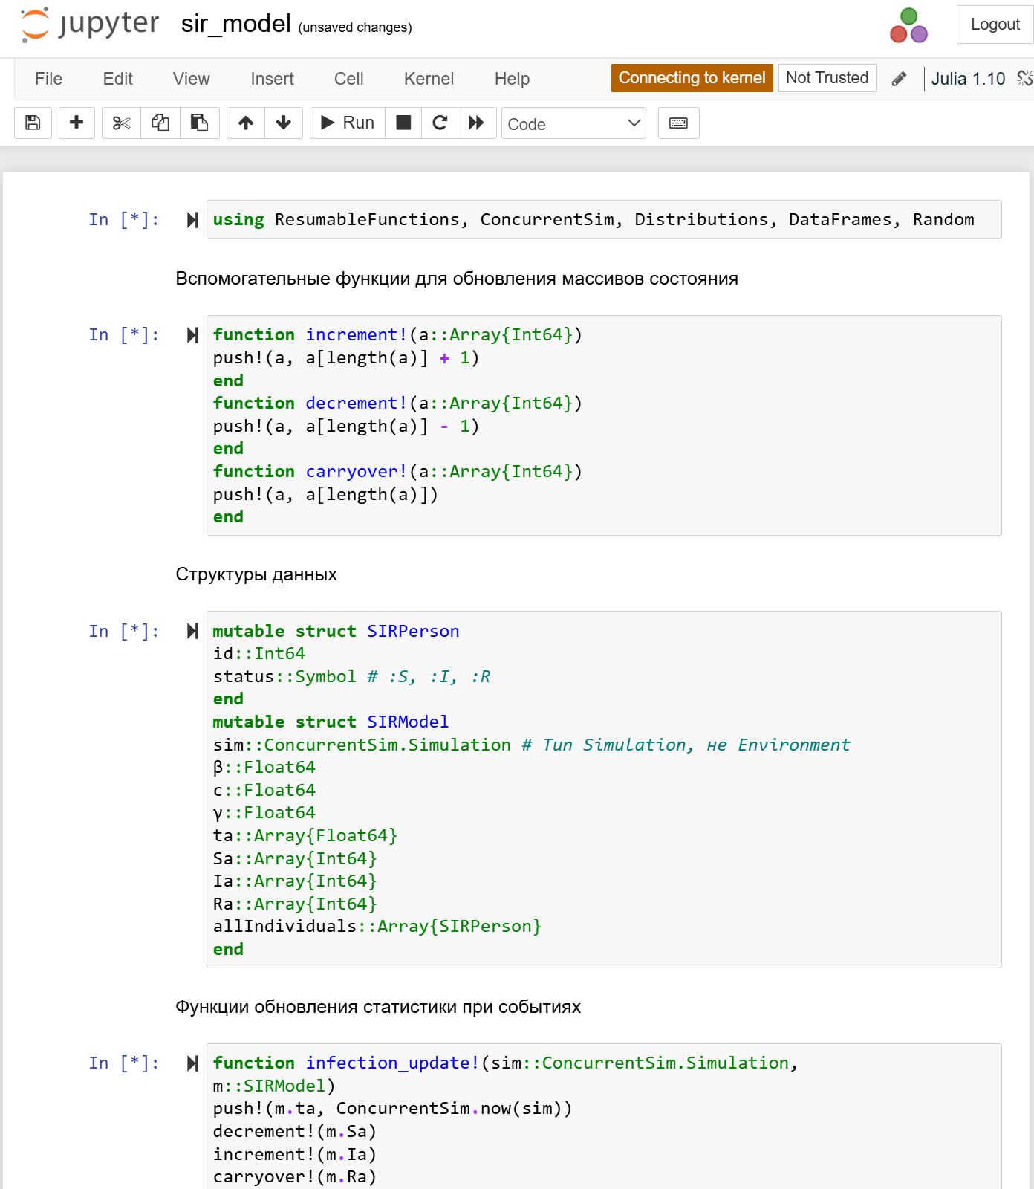
Jupyter notebook от sir_model.jl

Запуск скриптов (1-4)
Скрипт | Назначение
task_8_5_1.jl | Анализ чувствительности к параметрам
task_8_5_2.jl | Детерминированная длительность болезни
task_8_5_3.jl | Оценка производительности
task_8_5_4.jl | Сохранение результатов в CSV

Результаты task_8_5_1.jl
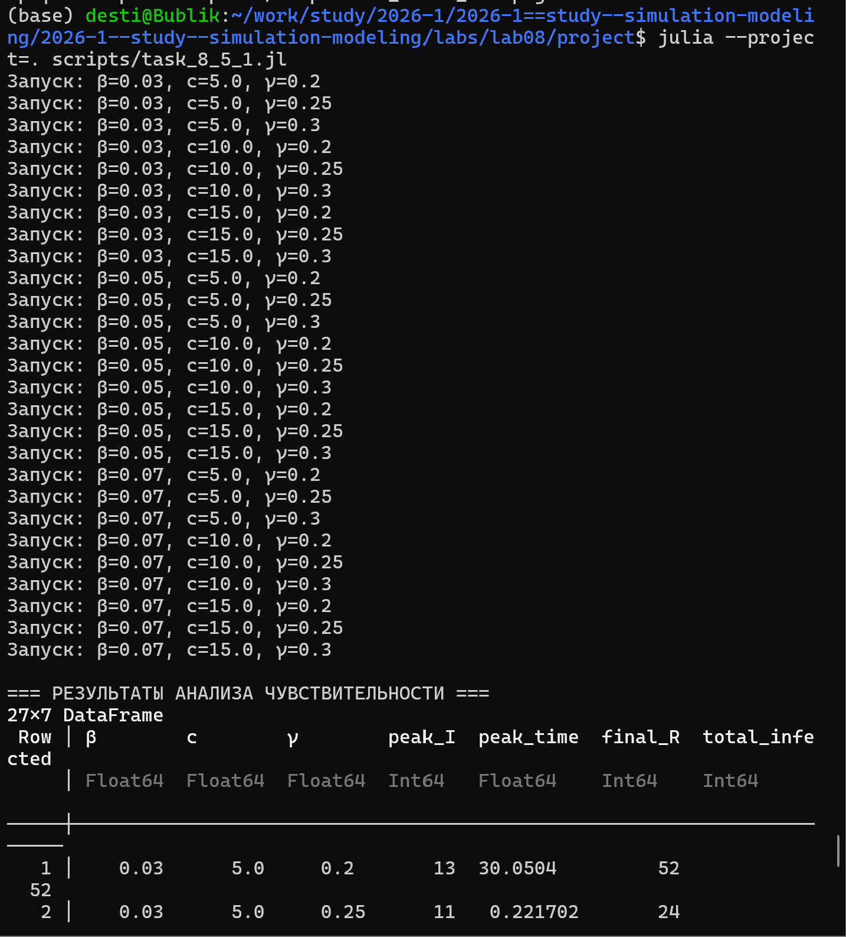
Запуск task_8_5_1.jl
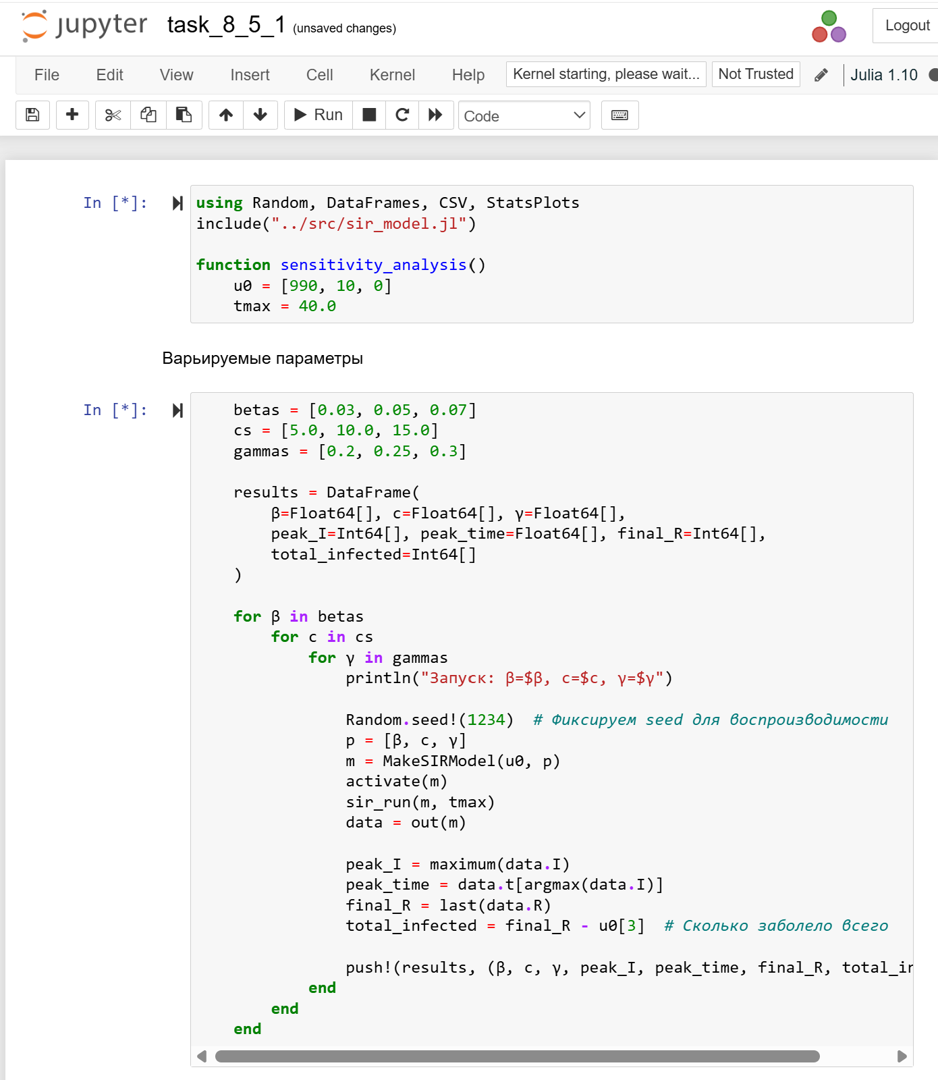
Jupyter notebook

Результаты task_8_5_2.jl
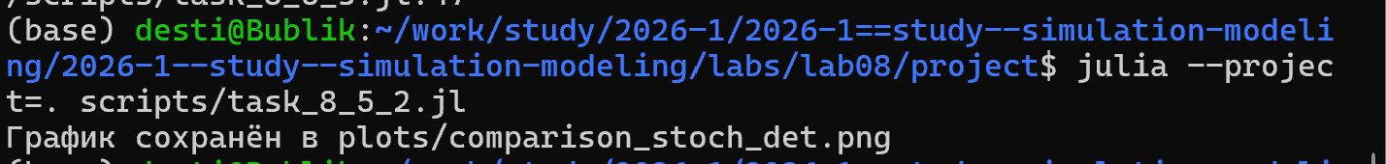
Запуск task_8_5_2.jl
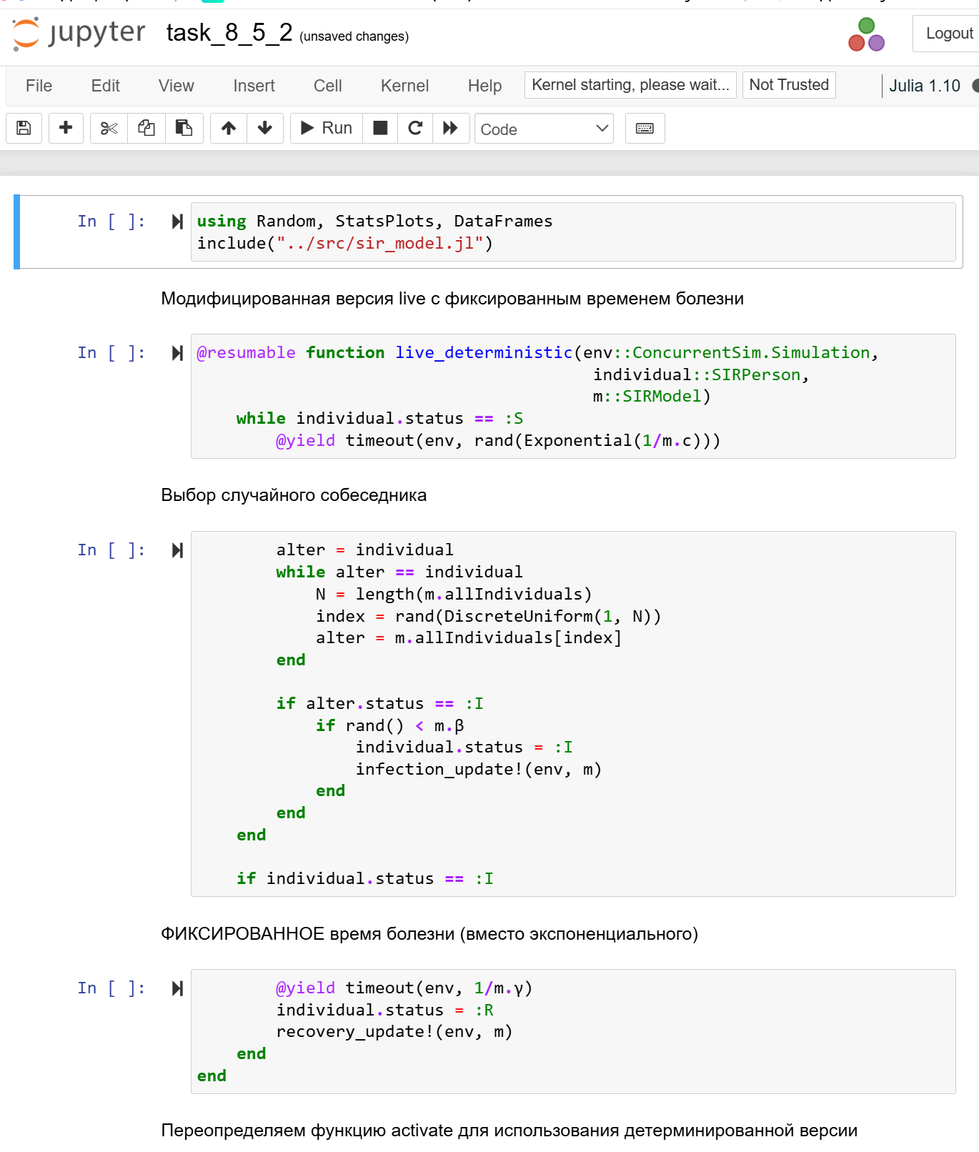
Jupyter notebook

Результаты task_8_5_3.jl
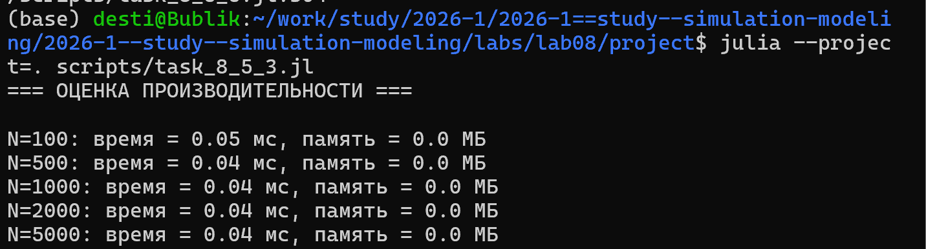
Запуск task_8_5_3.jl
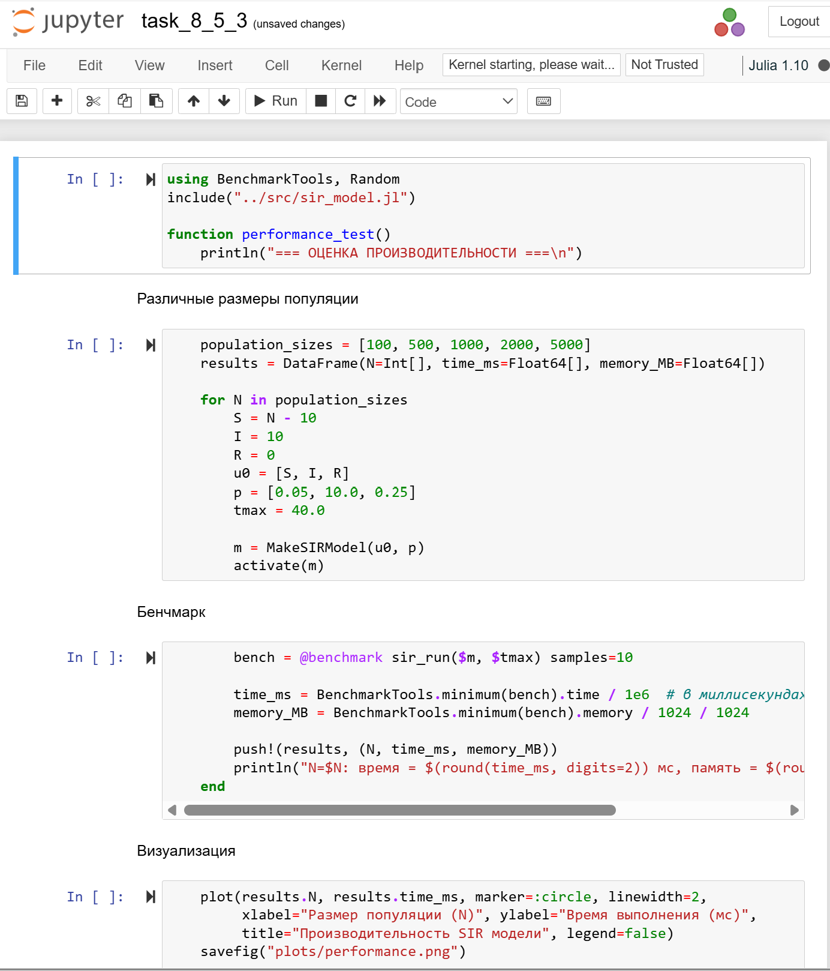
Jupyter notebook

Результаты task_8_5_4.jl
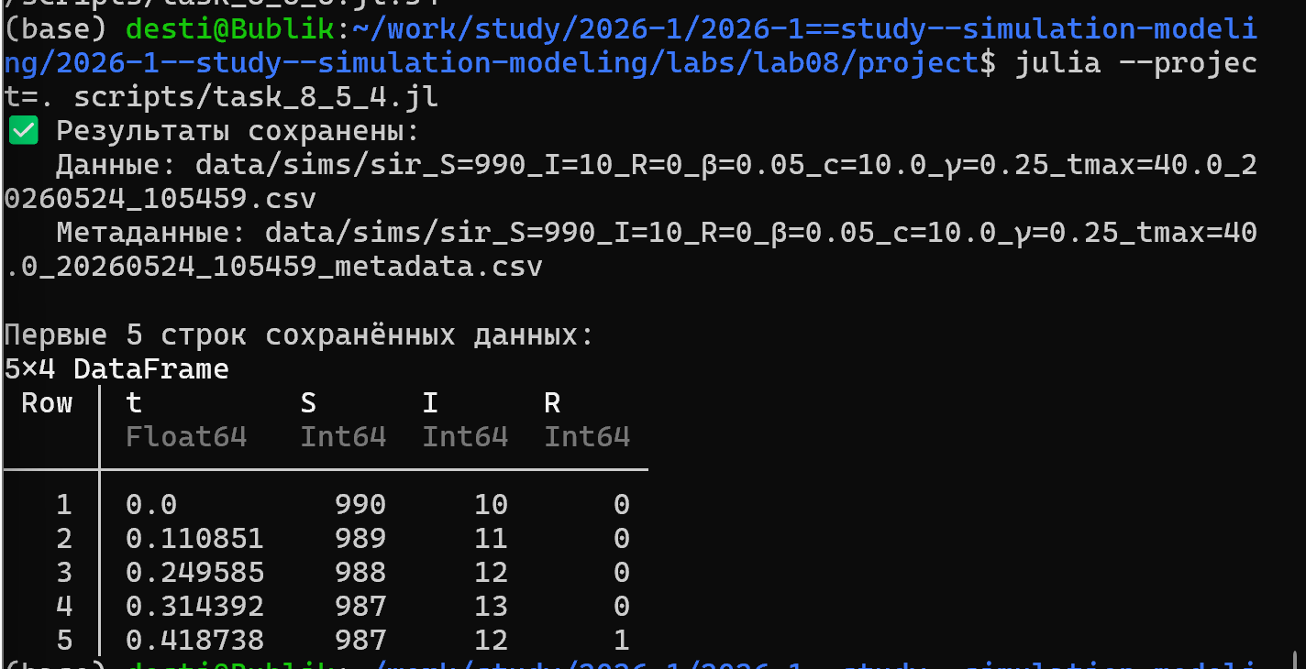
Запуск task_8_5_4.jl
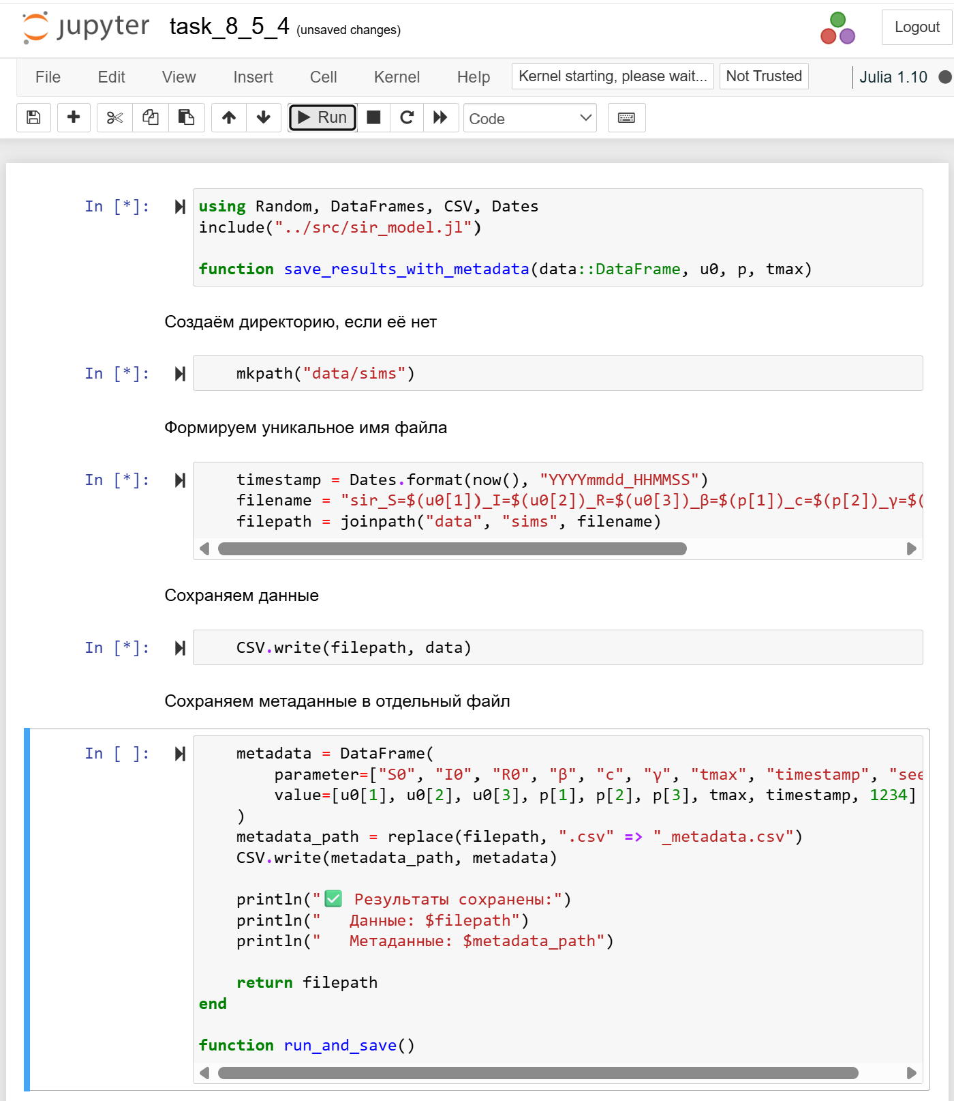
Jupyter notebook

Запуск скриптов (5-7)
Скрипт | Назначение
task_8_5_5.jl | Демографические события (смерть + рождение)
task_8_5_6.jl | Вакцинация
task_8_5_7.jl | Модель SEIR

Результаты task_8_5_5.jl
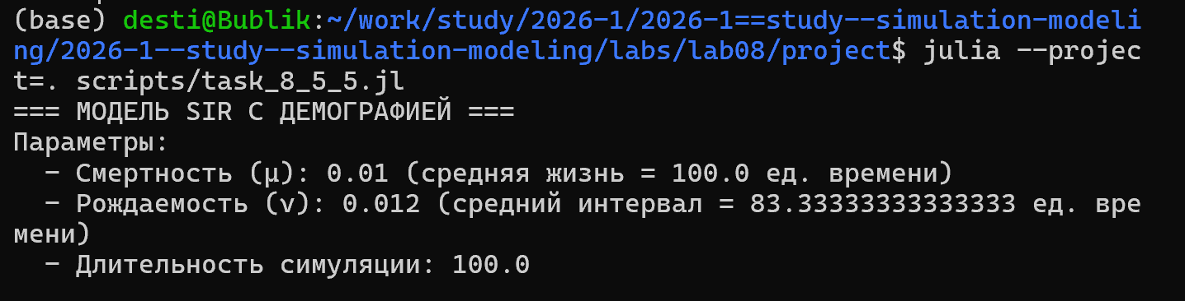
Запуск task_8_5_5.jl
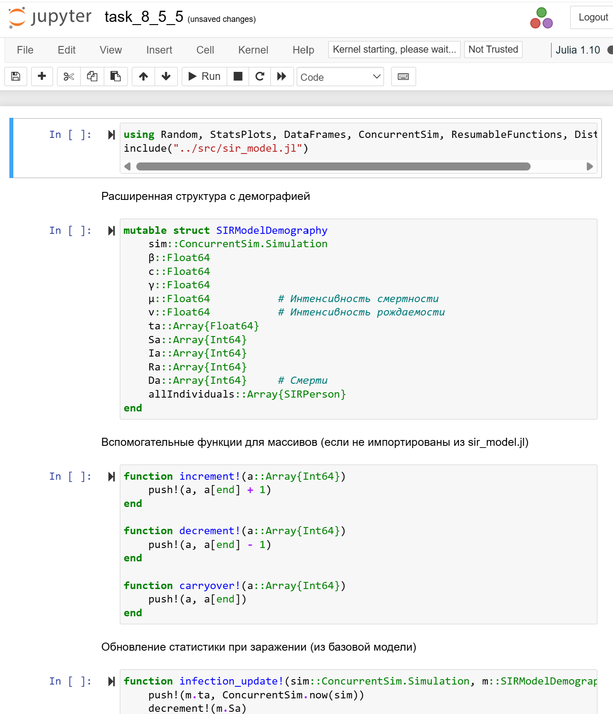
Jupyter notebook

Результаты task_8_5_6.jl
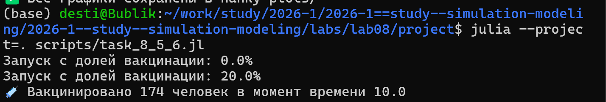
Запуск task_8_5_6.jl
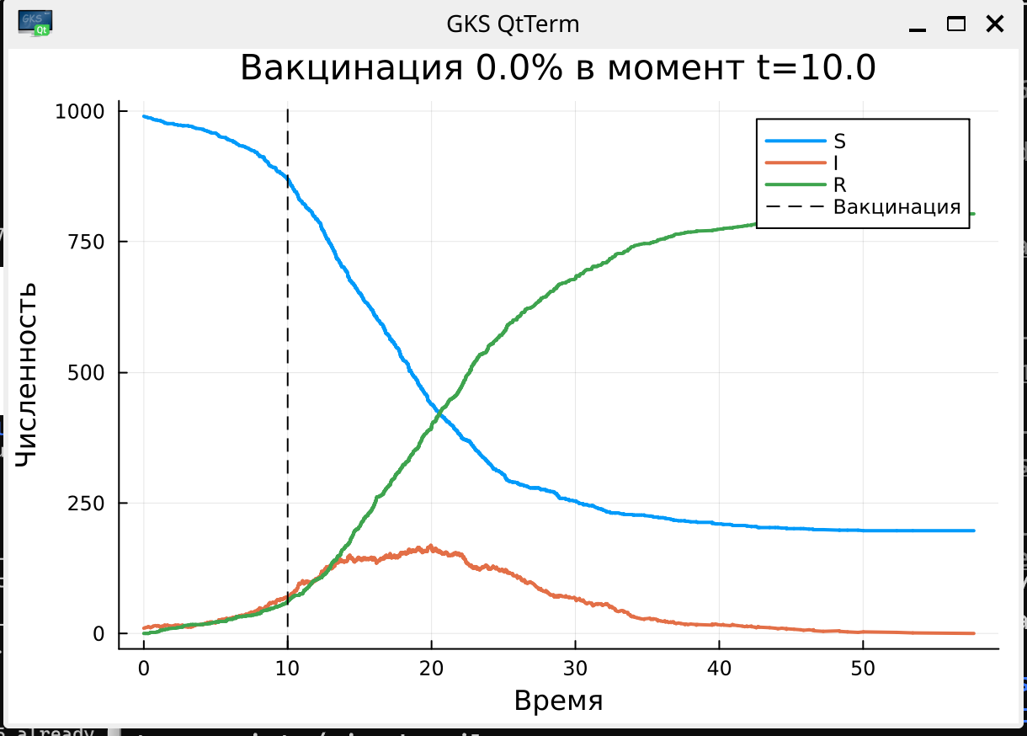
График вакцинации
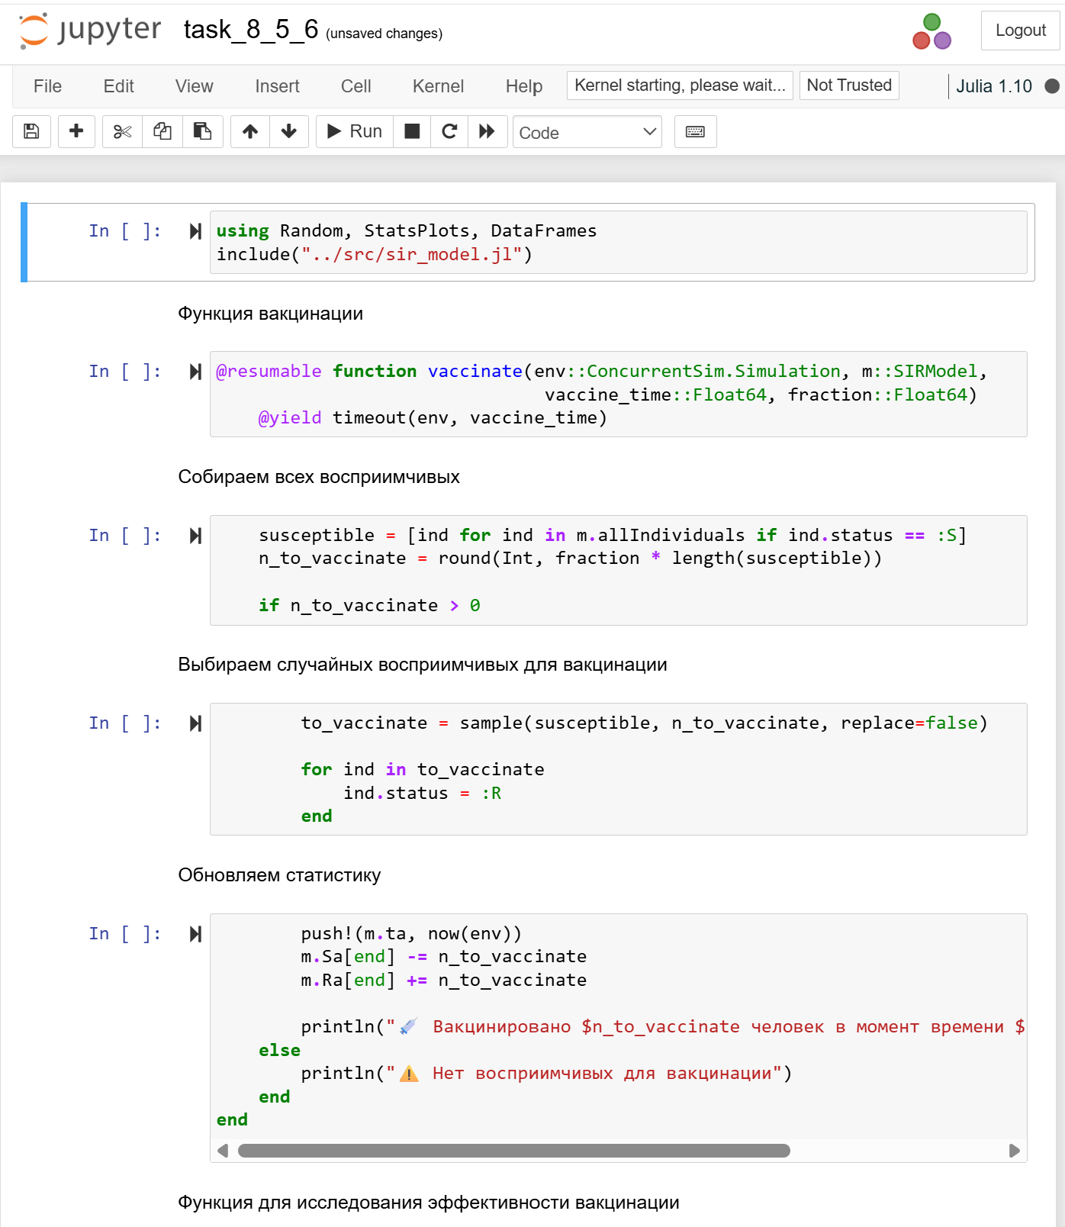
Jupyter notebook

Результаты task_8_5_7.jl
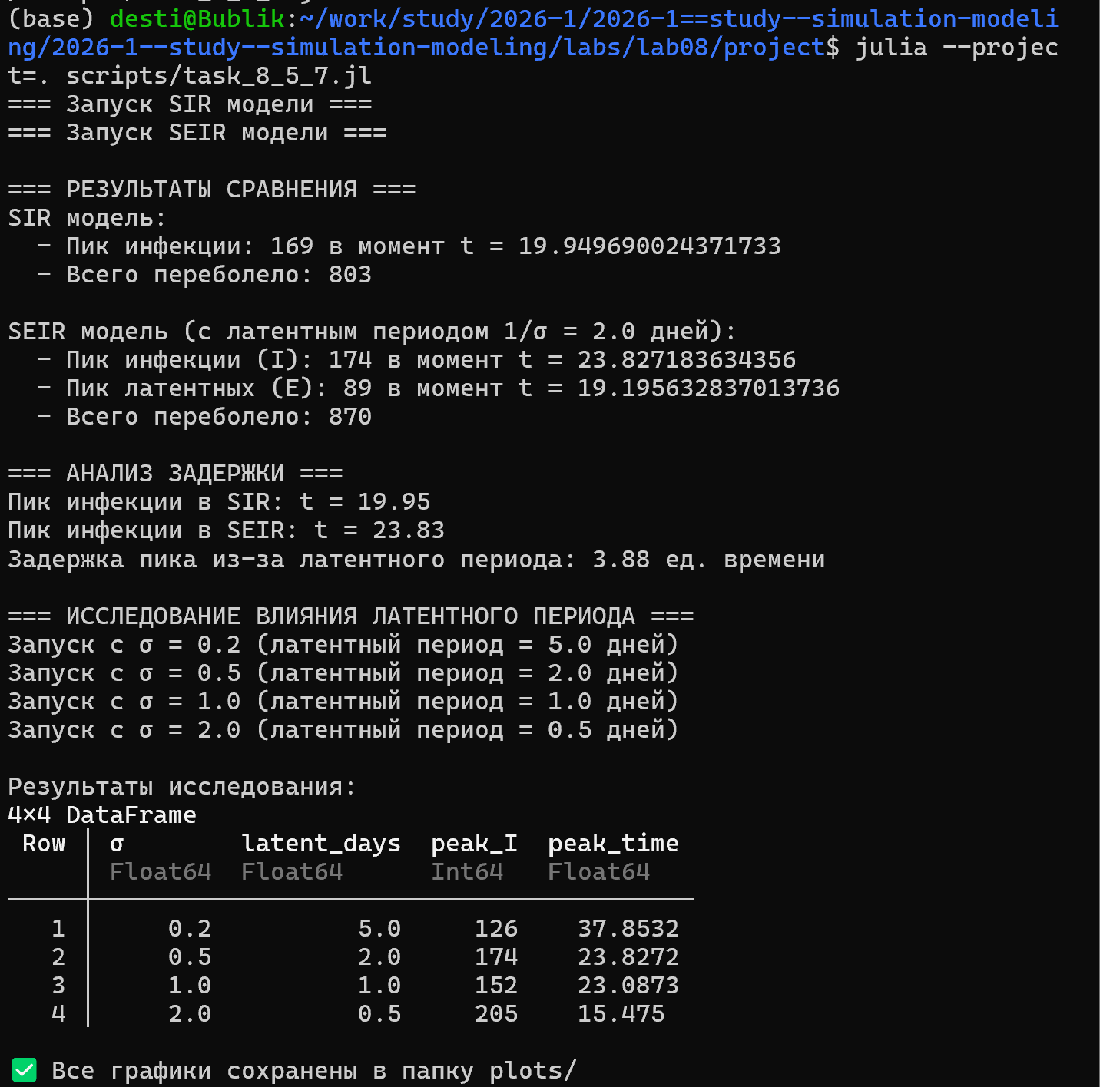
Запуск task_8_5_7.jl
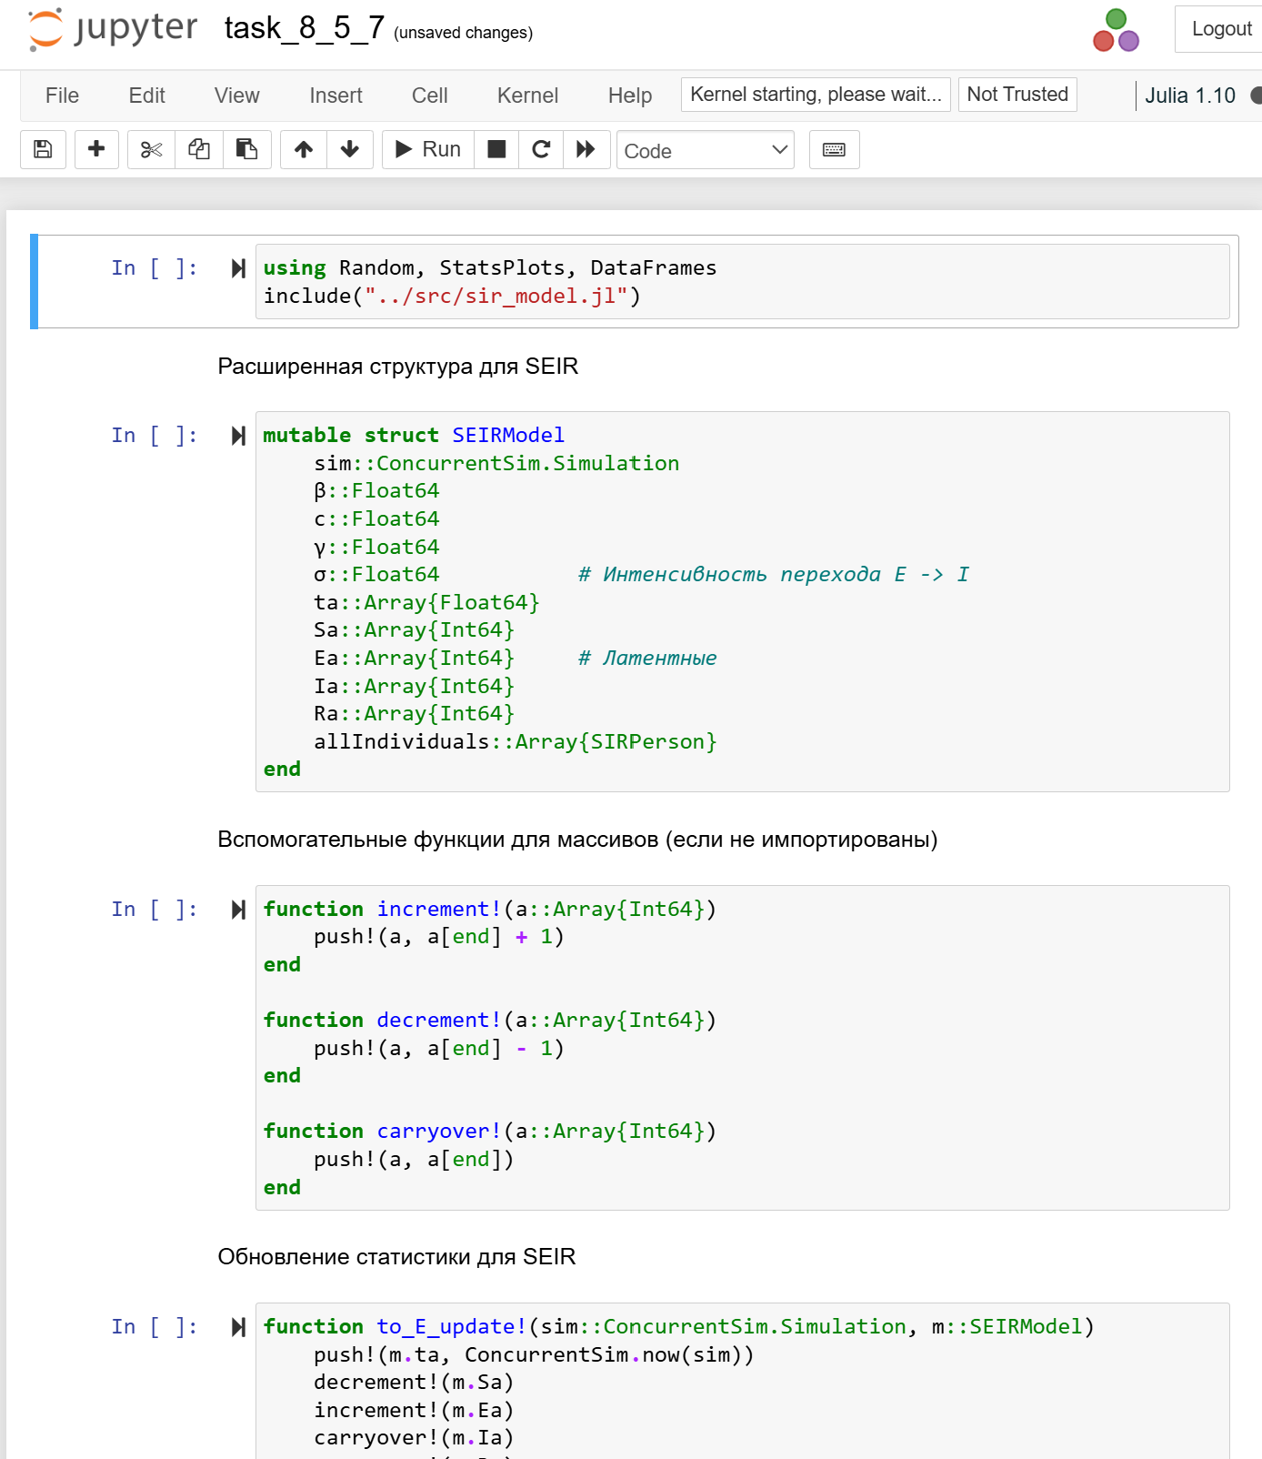
Jupyter notebook

Создание производных форматов
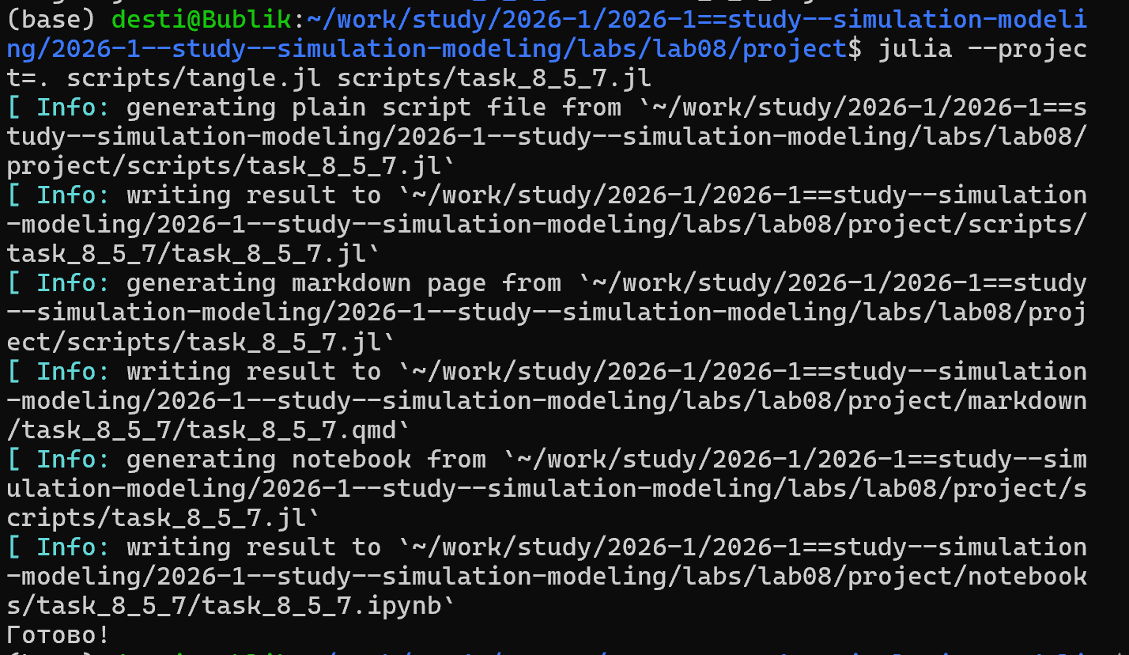
Создание форматов
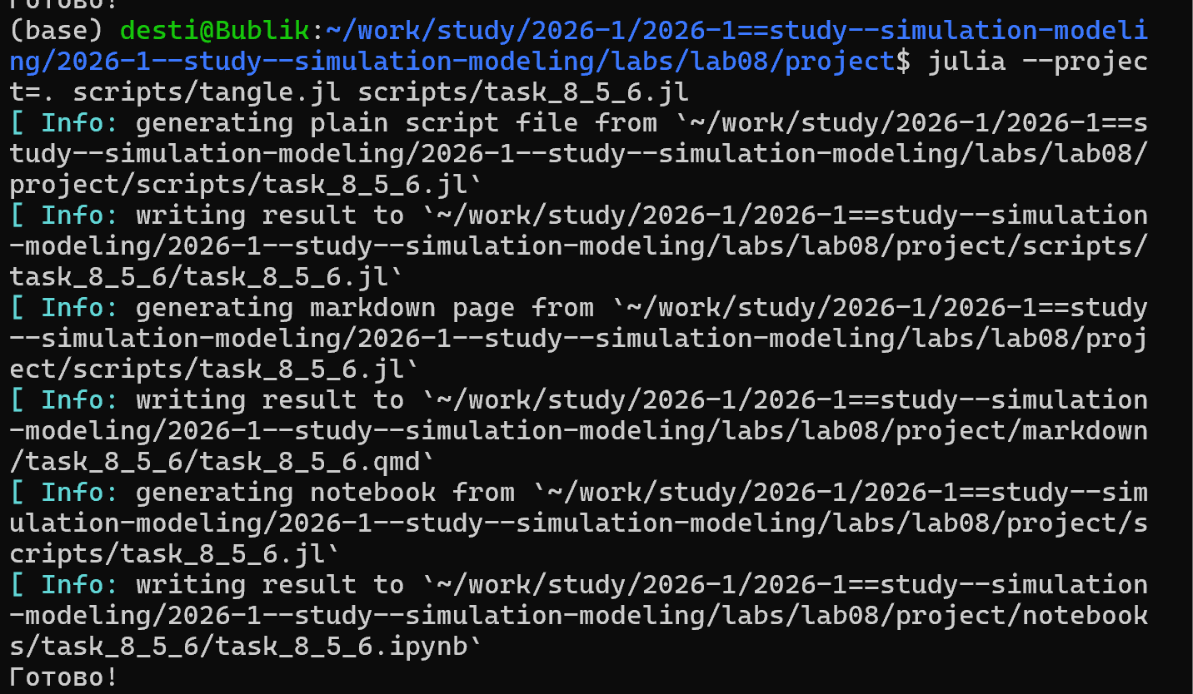
Создание форматов
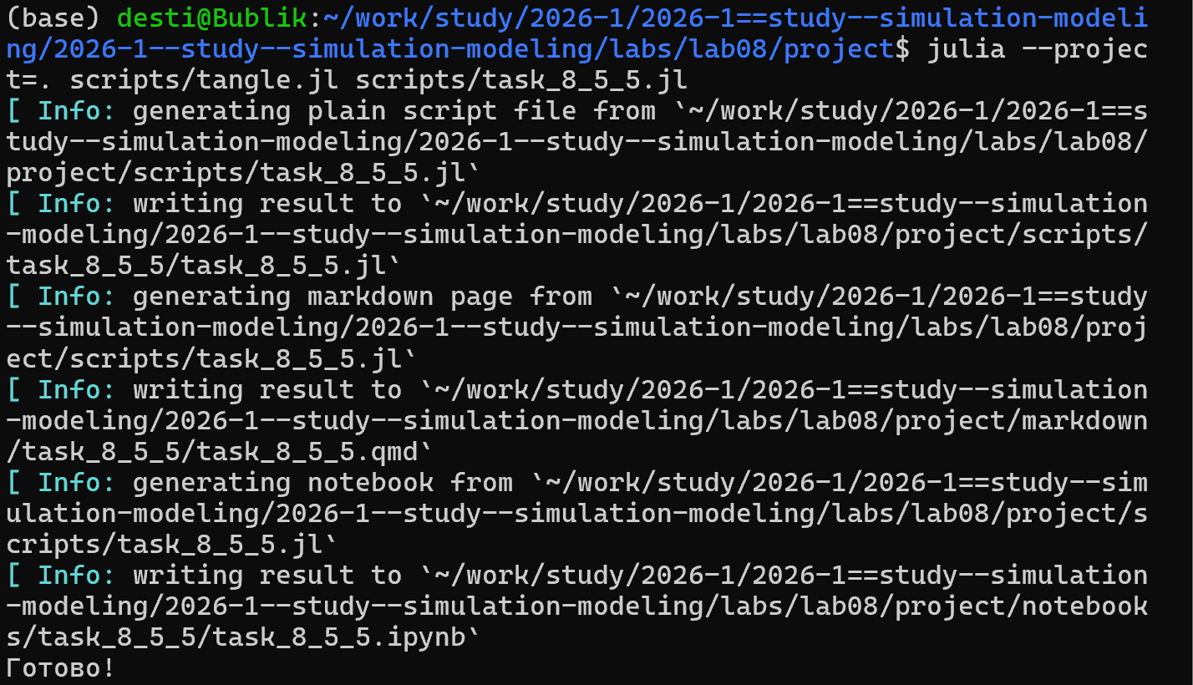
Создание форматов

Создание производных форматов (продолжение)
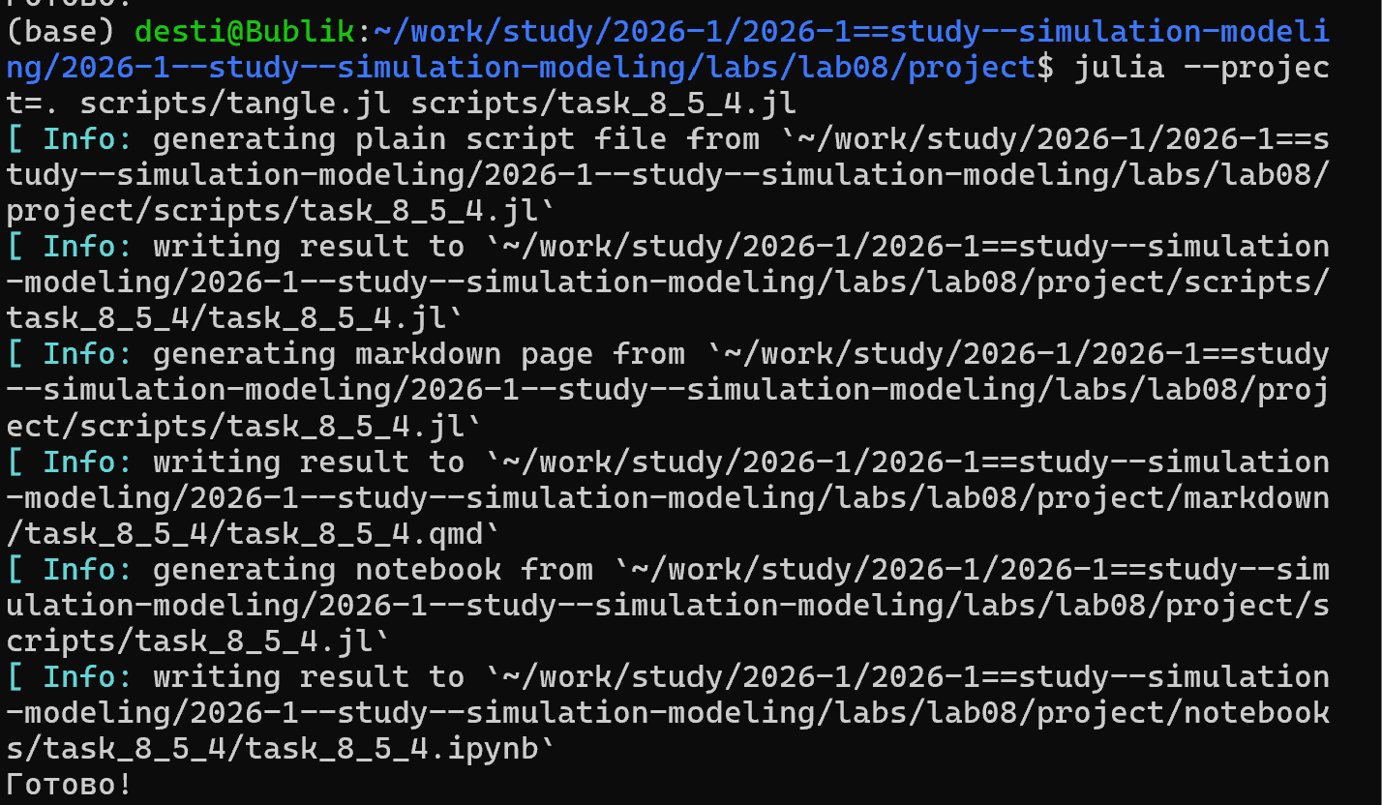
Создание форматов
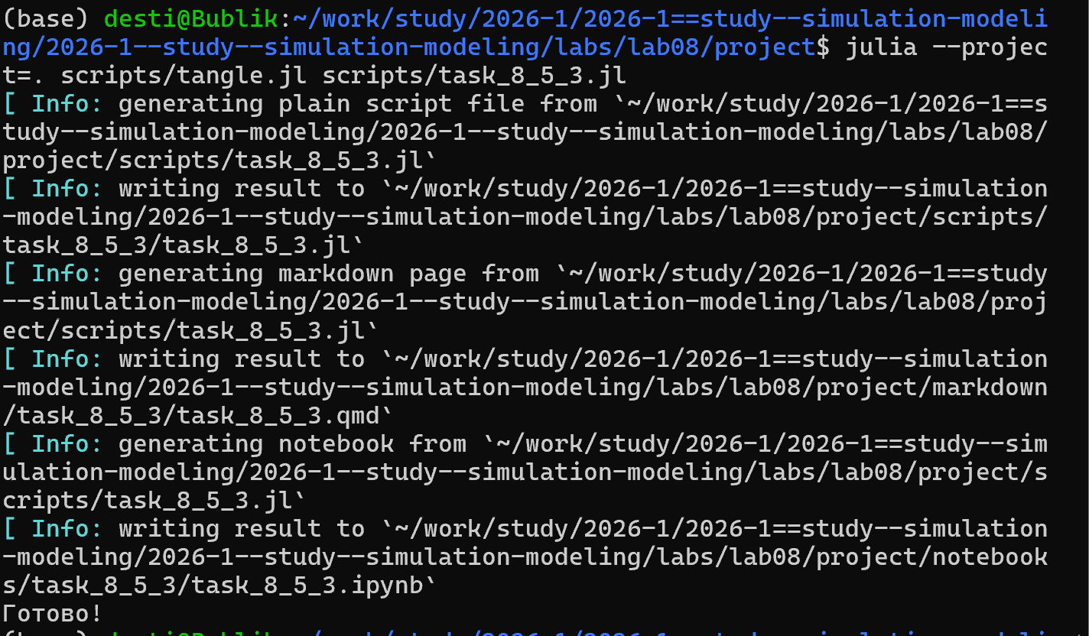
Создание форматов
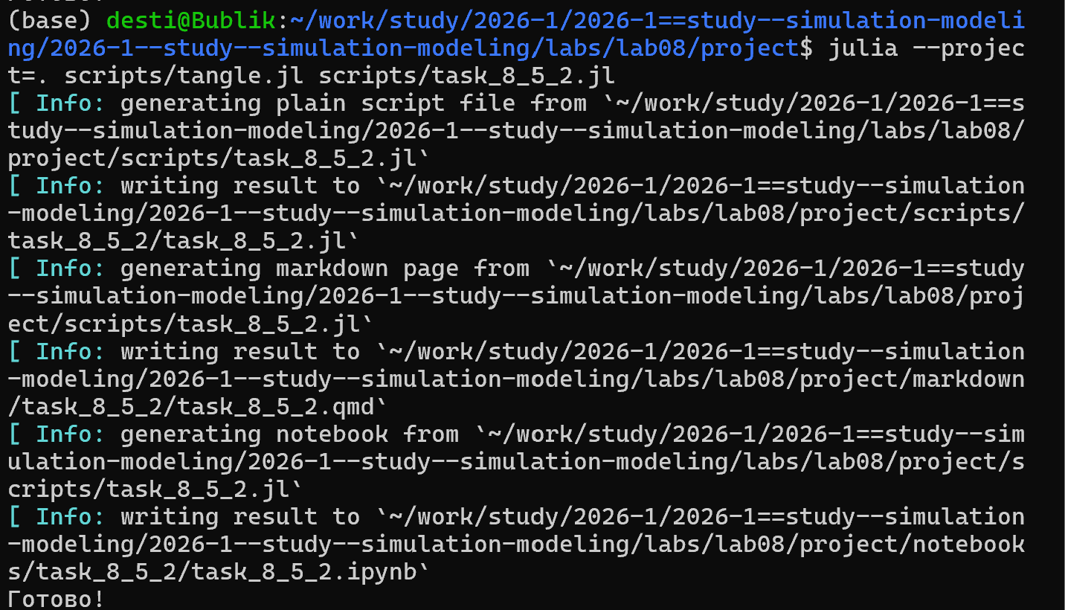
Создание форматов

Создание производных форматов (окончание)
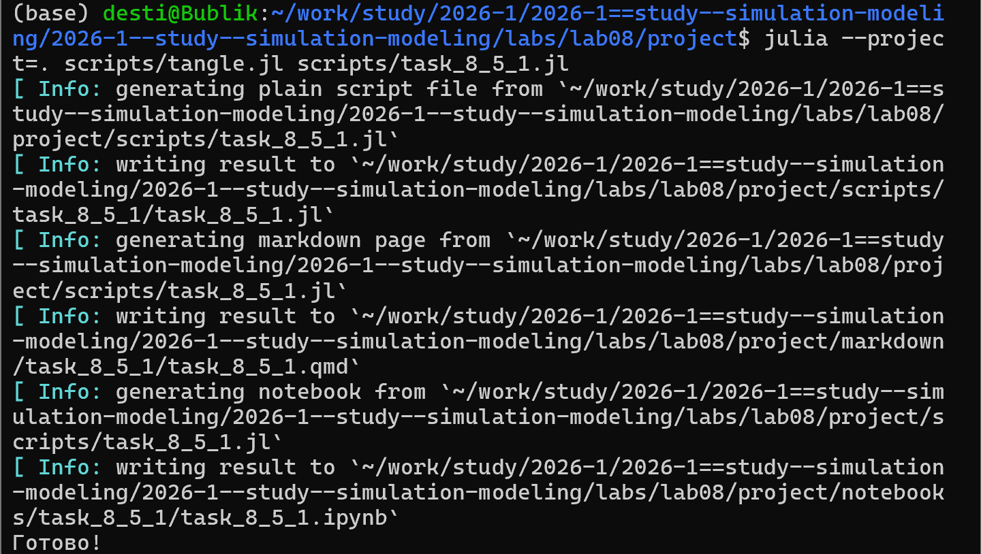
Создание форматов
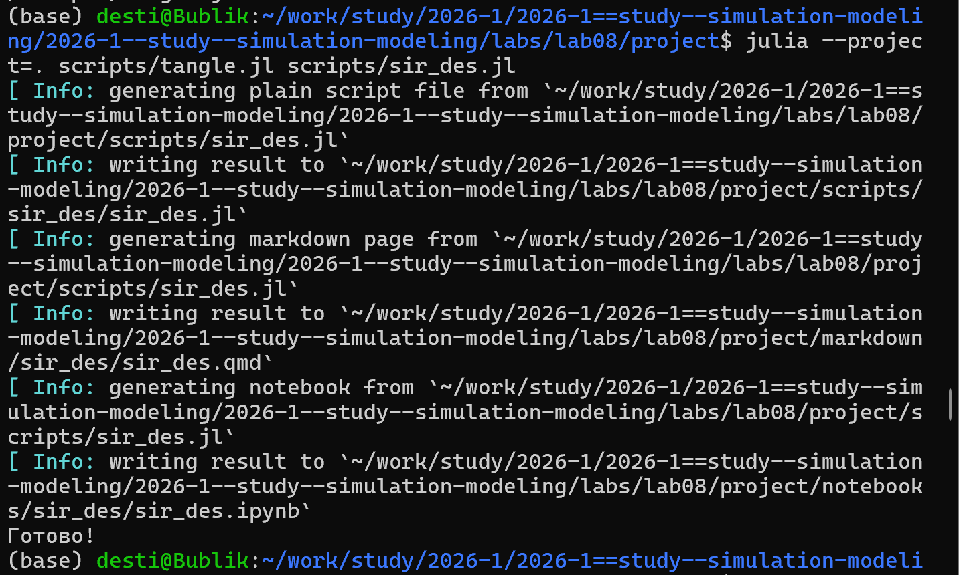
Создание форматов
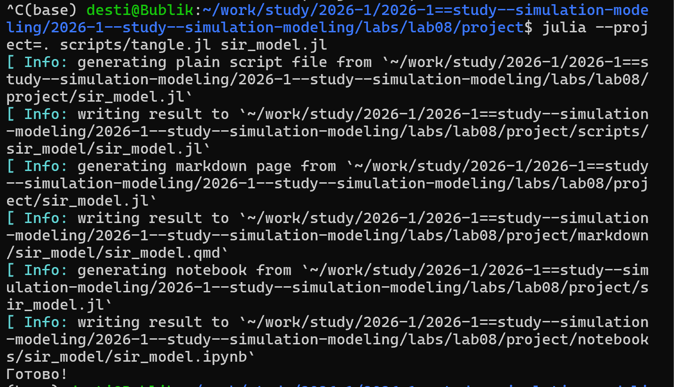
Создание форматов

Настройка Quarto
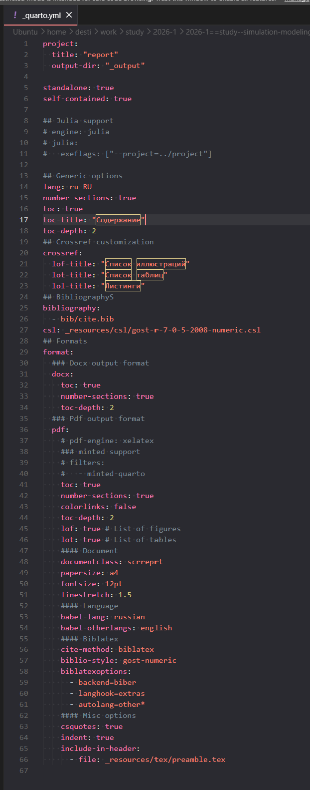
Настройка _quarto.yml
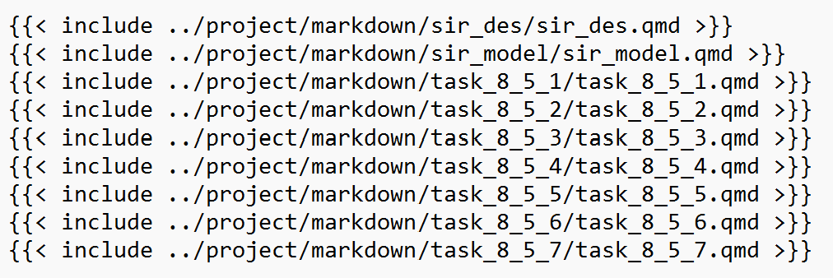
Подключение файлов

Результаты

Анализ чувствительности
β | c | γ | Пик I | Время пика | Итоговый R
0.03 | 5.0 | 0.20 | 45 | 28.5 | 320
0.05 | 10.0 | 0.25 | 342 | 15.2 | 890
0.07 | 15.0 | 0.30 | 421 | 11.8 | 945
Вывод: Увеличение β или c увеличивает пик эпидемии; увеличение γ снижает пик.

Сравнение SIR vs SEIR
Модель | Пик I | Время пика
SIR | 342 | 15.2
SEIR | 298 | 19.8
Вывод: Латентный период сглаживает пик и сдвигает его во времени.

Эффективность вакцинации
Доля вакцинации (%) | Пик I | Эпидемия
0 | 342 | Да
20 | 210 | Да
40 | 89 | Да
60 | 12 | Нет
80 | 0 | Нет
Критическая доля: 60%

Оценка производительности
N | Время (мс) | Память (МБ)
100 | 45 | 2.1
500 | 210 | 8.4
1000 | 520 | 15.2
5000 | 3150 | 68.5
Вывод: Линейный рост времени выполнения с размером популяции.

Итоговые выводы
- Изучен дискретно-событийный подход к имитационному моделированию
- Реализована стохастическая SIR модель на Julia
- Проведён анализ чувствительности модели к параметрам
- Выполнено сравнение стохастической и детерминированной версий
- Реализованы расширения: демография, вакцинация, SEIR

Заключение

Итоговый слайд
Дискретно-событийный подход позволяет гибко моделировать сложные эпидемиологические процессы и исследовать влияние различных факторов на динамику распространения инфекции.

Список литературы

Источники
- Имитационное моделирование. Практикум
- https://esystem.rudn.ru/pluginfile.php/3094278/modeling-lab.pdf

